MEKANIKA
GERAK LURUS BERATURAN

Dosen Pengampu :
- Drs. I Dewa Putu Nyeneng, M.Sc
- Dr. Doni Andra, S.Pd., M.Sc

Oleh :
Elpin Nurul Rahmayani 2013022038



PROGRAM STUDI PENDIDIKAN FISIKA
FAKULTAS KEGURUAN DAN ILMU PENDIDIKAN
UNIVERSITAS LAMPUNG
2021

GERAK LURUS BERATURAN

Pengertian Gerak Lurus Beraturan
Gerak lurus beraturan didefinisikan sebuah gerak lurus sebuah benda dari satu titik ke titik lainnya dengan kecepatan yang tetap karena tidak adanya percepatan pada objek yang bergerak. Karena percepatan pada benda nggak ada maka nilai percepatan benda sama dengan nol (a = 0). Dari definisi ini, terdapat 3 komponen penting yaitu posisi, kecepatan, dan percepatan.
Gerak lurus beraturan atau GLB merupakan salah satu dari sekian banyak jenis gerak benda. Untuk mengetahui dengan mudah definisi dari GLB kita cermatai dahulu asal kata gerak lurus beraturan. Kata gerak lurus beraturan terbentuk dari tiga kata dasar, yaitu gerak, lurus dan teratur. Gerak berarti perubahan posisi atau kedudukan. Lurus menyatakan bentuk lintasan yang lurus dan teratur menyatakan besar kecepatan yang konstan. Jadi dapat disimpulkan bahwa:
Gerak Lurus Beraturan atau disingkat GLB adalah gerak suatu benda yang lintasannya berupa garis lurus dengan kecepatan yang tetap (konstan) pada selang waktu tertentu.
Yang dimaksud dengan kecepatan tetap adalah benda menempuh jarak yang sama untuk selang waktu yang sama. Misalkan sebuah mobil bergerak dengan kecepatan tetap 60 km/jam, artinya tiap 1 jam mobil menempuh jarak 60 km, tiap ½ jam mobil menempuh jarak 30 km, atau tiap 1 menit mobil menempuh jarak 1 km.
Namun pada kenyataannya, benda yang melakukan gerak lurus beraturan sangat sulit ditemukan karena pada umumnya benda yang bergerak akan mengalami percepatan dan perlambatan sehingga kecepatan menjadai tidak konstan. Benda hanya melakukan gerak lurus beraturan untuk beberapa waktu tertentu. Contohnya adalah sebuah kereta api yang bergerak pada lintasan rel yang lurus dan mobil yang bergerak di jalan tol bebas hambatan.
Posisi
Dalam proses benda bergerak sangat dibutuhkan titik acuan untuk memudahkan pengolahan informasi. Titik acuan menjadi informasi bagaimana kamu bakalan ngamatin si objek yang bergerak. Dalam komponen posisi, terdapat 2 hal penting yang perlu diperhatikan, yaitu:
- Jarak
- Perpindahan
Semisal kamu bergerak nih dari Surabaya menuju Sidoarjo dengan jarak 80 km dan kamu muter balik dari Sidoarjo menuju arah Surabaya sebesar 20 km. Kamu pasti mikir kalo kamu udah nempuh 100 km perjalanan. 100 km perjalanan ini dalam fisika disebut jarak. Jadi jarak nunjukin panjang seluruh lintasan yang sudah kamu tempuh dan cuman punya nilai doang.
Tetapi jika kamu ngukur posisi awalmu dari Surabaya dengan titikmu sekarang, panjang lintasanmu cuman 80 km. Panjang lintasan 80 km ini disebut sebagai perpindahan. Jadi perpindahan nunjukin panjang lintasan yang diukur dari titik awal dengan titik terakhir/posisi terakhir objek sehingga perpindahan memiliki nilai dan arah.
- Jarak dalam fisika sering juga disebut sebagai besaran skalar karena nggak punya arah dan cuman nilai.
- Sedangkan perpindahan dalam fisika disebut sebagai besaran vektor karena mempunyai arah dan nilai. Lalu apa hubungan antara posisi dengan materi ini?
Sebuah gerak lurus dengan kecepatan tetap dan percepatan nol, bakalan linear dengan posisimu karena berhubungan perpindahan yang sudah kamu lakuin. Jadi semakin lama maka posisimu bakalan semakin besar, untuk jelasnya kamu bisa ngeliat grafik di bawah ini untuk ngerti hubungan posisi dengan waktu.

Kecepatan
Pada materi ini, kamu bakalan belajar tentang kelajuan dan kecepatan. Pada pembahasan posisi, kamu sudah belajar tentang jarak dan perpindahan. Jarak dan perpindahan ini bakalan berpengaruh terhadap gerak benda.
Jarak biasanya digunakan dalam perhitungan kelajuan. Jadi kelajuan nunjukin perbandingan antara jarak yang objek tempuh dengan selang waktu yang diperlukan. Kelajuan ini juga termasuk besaran skalar karena cuman punya nilai tapi nggak punya arah. Kelajuan juga dikenal sebagai speed.
Sedangkan kecepatan menggunakan perpindahan. Jadi kecepatan menunjukkan perbandingan antara perpindahan yang dilakukan objek selama selang waktu tertentu. Biasanya kecepatan dikenal dengan velocity dan termasuk besaran vektor karena punya arah dan nilai. Dari pengertian, jika ada benda sedang bergerak maka kelajuan dan kecepatannya akan berbeda.
Dalam materi ini dikarenakan kecepatan benda tetap, maka seiring berjalannya waktu yang ditempuh, tidak ada perubahan kecepatan pada benda. Sehingga perbandingan perpindahan objek dengan selang waktu harus sama setiap saat. Kamu bisa ngeliat grafik hubungan kecepatan dan waktu di bawah ini untuk lebih jelasnya.

Percepatan
Pembahasan selanjutnya adalah percepatan. Percepatan menunjukkan jika suatu benda mengalami perubahan kecepatan tiap satuan waktu. Semisal kamu sedang mengayuh sepeda, dalam lintasan menurun kamu bakalan mengalami kenaikan kecepatan akibat setiap waktunya kecepatanmu bertambah.
Gerak sepedamu yang mengalami kenaikan kecepatan ini disebut sebagai percepatan karena tiap detiknya kecepatanmu semakin naik. Dikarenakan dalam materi ini percepatan nol, maka hubungan percepatan dengan waktu dapat kamu liat melalui grafik di bawah ini.
Ciri-Ciri Gerak Lurus Beraturan
Suatu benda dikatakan melakukan gerak lurus beraturan (GLB) apabila memenuhi beberapa ciri atau karakteristik sebgai berikut:
1. Lintasannya berbentuk garis lurus
2. Kecepatan benda tetap (v = konstan)
3. Percepatan benda nol (a = 0)

Kecepatan benda yang bergerak lurus beraturan akan bernilai sama dengan kelajuannya jika panjang lintasan atau jarak sama dengan besar perpindahan benda tersebut. Namun jika jarak tempuh tidak sama dengan perpindahan benda maka besar kecepatan benda lebih kecil daripada kelajuannya.

Grafik Hubungan Jarak Terhadap Waktu (Grafik s-t) Pada GLB
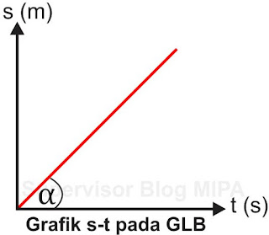

Dari gambar grafik di atas, kita dapat menentukan besar atau nilai kecepatan yang dialami benda yaitu:
$$v=tan α= \frac{∆s}{∆t}$$
Grafik Hubungan Kecepatan Terhadap Waktu (Grafik v-t) Pada GLB
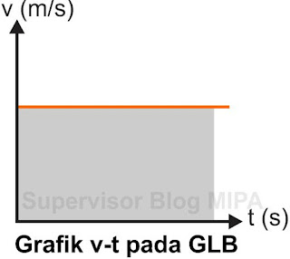

Dari grafik v-t di atas, kita dapat menentukan panjang lintasan atau jarak yang ditempuh benda. Panjang lintasan akan sama dengan luas daerah yang dibentuk kurva dengan sumbu t.
$$s=luas grafik=v.t$$
Grafik Hubungan Percepatan Terhadap Waktu (Grafik a-t) Pada GLB
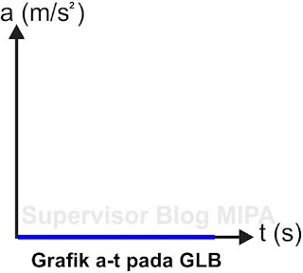
Karena dalam gerak lurus beraturan (GLB) nilai percepatan benda adalah nol, maka bentuk grafik hubungan percepatan terhadap waktu pada GLB adalah sebagai berikut:

Rumus Gerak Lurus Beraturan
Jarak (S) = X0 + X1 + … + Xn
Keterangan:
X0, X1, Xn adalah titik atau posisi benda
Kamu juga bisa mencari posisi benda di titik akhir dengan gunain rumus di bawah ini.
$$s=v . t ±s_{0}$$
Keterangan,
V adalah kecepatan dari benda
t adalah waktu tempuh benda
S0 adalah posisi awal benda
Perpindahan (X) = Xn – X0
Keterangan:
X0 adalah titik atau posisi awal benda
Xn adalah titik atau posisi akhir benda

$$kelajuan= \frac{jarak yang ditempuh}{selang waktu}= \frac{s}{t}$$
$$kecepatan= \frac{perpindahan}{selang waktu}= \frac{∆s}{∆t}$$
Memang materi ini jarang kamu temuin dalam kehidupan sehari-hari, tapi dengan belajar lebih dalam kamu bakalan semakin mengerti. Karena materi ini merupakan dasar dari materi gerak lurus yang lainnya. Semakin kamu ngerti maka kamu semakin paham dan bisa ngerjain soal-soal yang rumit.
Contoh Soal Gerak Lurus Beraturan
Sebuah mobil berangkat dari titik A ke arah barat sejauh 8 km, kemudian berbelok ke arah utara sejauh 6 km dan berhenti di titik B. Perpindahan dan jarak AB adalah…?
A. km dan 14 km
B. 10 km dan 14 km
C. 14 km dan 2 km
D. 14 km dan 10 km
E. 10 km dan 2 km
Jawab : B
Sesuai dengan konsep perpindahan dan jarak, perpindahan adalah perubahan posisi suatu benda. Sedangkan jarak adalah panjang lintasan yang ditempuh oleh suatu benda.
Perhatikan ilustrasi berikut
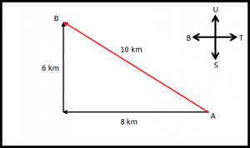

Dari gambar kita dapat menentukan perpindahan dan jarak
Perpindahan dari titik A ke titik B yaitu 10 km, sedangkan jarak yang ditempuh mobil dari titik A ke titik B yaitu 14 km
Maka jawaban yang benar adalah B

